GMC系列中频电源

上海汉升电源系统有限公司

GMC系列中频电源：
中频电源是上世纪九十年代才出现的一种高精度的电源供应器，以取代笨重落后的中频发电机组。
它采用新型的功率元器件和先进的控制技术，配合后端LC滤波，得到纯净的接近理想状态的正弦波电源。变频电源具有输出电压、频率稳定、负载稳压度≤0.5%、过载能力大、反应速度最大值（MAX）≤2ms、效率高、重量轻、噪音低、操作方便等诸多优点，广泛应用于航空、航天、部队、机场、实验检测、研究所、造船等场所。之前使用的变频发电机组已经逐步淘汰，目前使用的变频电源绝大多数是这种高性能的静止变频电源。

军用中频电源：
本产品针对武器系统使用环境进行模组化设计，电路采用IGBT/PWM脉宽调制方式和新型的功率元器件加先进的控制技术，所有元器件均按照军级要求经过高低温老化筛选。整体电源均做三防设计，主要包括三防结构设计、三防工艺设计、及三防检测设计。电源内部所有PCBA线路板均喷涂2遍三防漆，能有效防盐雾、防霉菌、防潮湿等，所有接插件接口处浇注环氧树脂，增加连接线的牢固性并防止灰尘进入。

产品特性：
400Hz 中频电源
体积小、重量轻、噪音低：
采用脉宽调变技术（PWM）使体积缩小、重量也相对减轻。

省安装费：
产品体积仅传统马达发电机组（中频电源机组）的1/4，节省搬运、运输费用。
噪音小，不需另设空间存放或做隔音处理。免避震工程，节省安装费用。

模组化设计：
维修简便快速。马达发电机组（中频电源机组）万一故障，经常得从现场拆卸修护，既浪费金钱又延长修复时间，欠缺时效性。

纯净化输出电源品质：
双重电力转换，提供纯净可靠的正弦波电力输出。

输出电压可调、两段式输出频率：
400Hz固定频率，350Hz～500Hz可调。（可接受特殊频率订制）

暂态反应速度快：
对 100%的卸载/加载，输出负载稳压率在反应时间1ms以内，便可稳定在±0.5% (线性负载)。

保护功能：
具备过电流、过电压、过高温、短路保护及告警装置。遇异常状况时，本机的电子线路会自动感应并立即跳脱，同时发出警鸣通知使用者做紧急状况处理。

过载能力强：
120%持续10分钟、150%持续1分钟、200%持续5秒。【本数据是依据25%工作周期测试所得】。

三相独立：
可承受三相不平衡负载。
具输出隔离变压器，可以承受负载端的反电动势。
符合MIL-STD-704航空电源规范。

选项：
输入电压36VAC或依顾客要求规格制作。
可接受军用静态变频电源和28VDC直流电源供应器一体机型。

输出电压电流特性曲线示意图：
在某电压档的输出电压超过额定电压后，其输出最大电流须按下图随之降额使用。
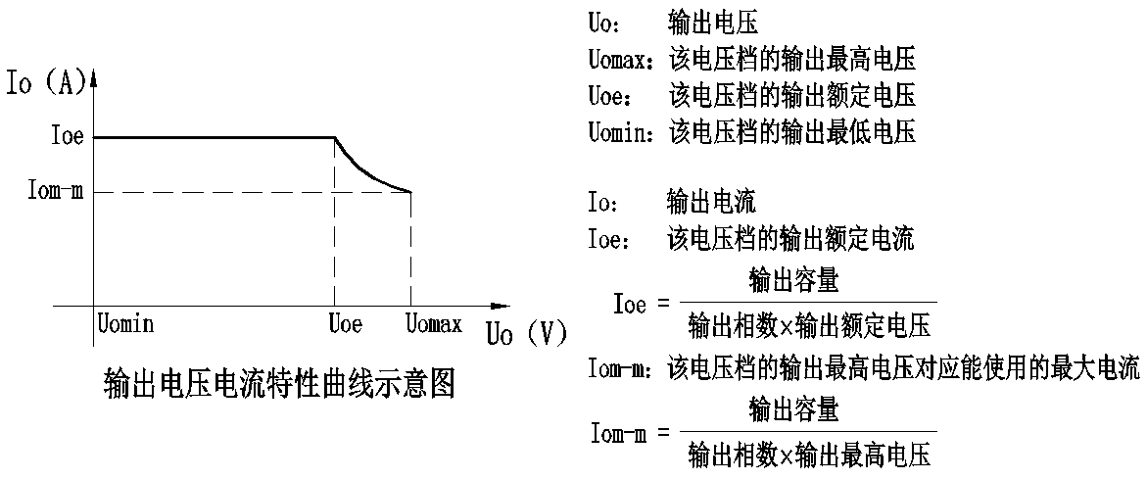

GMC系列中频电源产品型号含义说明：
GMC — 3 3 060 *
显示及控制方式：空白—默认触摸屏式，L—表头旋钮式
输出容量值：060—60kVA，100—100kVA，450—450kVA
输出相数：1—单相，3—三相
输入相数：1—单相，3—三相
产品系列：GMC—中频电源系列

例如：中频电源输入三相、输出三相，输出容量60kVA，表头显示及旋钮控制，则其型号为：GMC-33060L；
中频电源输入三相、输出三相，输出容量450kVA，触摸屏显示及控制，则其型号为：GMC-33450。

GMC系列中频电源（表头旋钮式）产品规格表（单相）：
型 号 |  | GMC-  11005L | GMC-  11010L | GMC-  11015L | GMC-  11020L | GMC-  31005L | GMC-  31010L | GMC-  31015L | GMC-  31020L | GMC-  31030L | GMC-  31045L |  | GMC-  31060L | GMC-  31075L | GMC-  31100L |  | GMC-  31120L | GMC-  31150L | GMC-  31200L
输出容量(kVA) |  | 5 | 10 | 15 | 20 | 5 | 10 | 15 | 20 | 30 | 45 |  | 60 | 75 | 100 |  | 120 | 150 | 200
电路方式 |  | IGBT/SPWM脉宽调制方式
交流  输入 | 波 形 | 标准正弦波
 | 相 数 | 1ф2W+G |  |  |  | 3ф4W+G
 | 电 压 | 220V±15% |  |  |  | 220/380V±15%
 | 频 率 | 45～65Hz
交流  输出 | 波 形 | 标准正弦波
 | 相 数 | 1ф2W+G
 | 电 压 | 90～130V（注1）
 | 频 率 | 400Hz/350～450Hz
 | 频率稳定度 | ≤±0.01%
 | 负载调整率 | ≤0.5%（线性负载）
 | 波形失真度 | THD≤1.5%（线性负载） |  |  |  |  |  |  |  |  |  |  |  |  |  | THD≤2%（线性负载）
 | 反应时间 | 最大值2ms
 | 波峰因素比 | 3:1
显示  设定 | 数字电压表 | 解析度0.1V，准确度：0.5%FS+5count
 | 数字频率表 | 解析度0.1Hz，准确度：0.1%FS+5count
 | 数字电流表 | 解析度0.1A，准确度：0.5%FS+5count
 | 设 定 | 电压、频率旋钮调节
整机性能 | 保护功能 | 过压、过流、短路、过温等
 | 效 率 | ≥85%（满载时）
 | 冷却装置 | 强制风冷
 | 噪 声 | ≤55dB（机器前方1m处） |  |  |  |  |  |  |  |  |  | ≤60dB（机器前方1m处）
 | 防护等级 | IP20
 | 电气隔离 | 内含隔离变压器
安规 | 绝缘电抗 | ≥10MΩ @ DC500V
 | 耐压绝缘 | ≤10mA @ AC1800V/1min
机箱尺寸(W×D×H:mm) |  | 600×750×750 |  | 600×800×1200 |  | 600×750×750 |  | 600×800×1200 |  |  | 800×800×1400 |  |  |  | 1000×800×1900 |  |  | 1200×1000×2000
重量(kg) |  | 85 | 132 | 175 | 240 | 95 | 140 | 192 | 275 | 320 | 426 |  | 575 | 628 | 815 |  | 926 | 1180 | 1965

注：接受特殊规格定制

GMC系列中频电源（表头旋钮式）产品规格表（三相）：
型 号 |  | GMC-  33006L | GMC-  33010L | GMC-  33015L | GMC-  33020L | GMC-  33030L | GMC-  33045L | GMC-  33060L | GMC-  33075L | GMC-  33100L | GMC-  33120L |  | GMC-  33150L | GMC-  33200L | GMC-  33300L | GMC-  33450L
输出容量(kVA) |  | 6 | 10 | 15 | 20 | 30 | 45 | 60 | 75 | 100 | 120 |  | 150 | 200 | 300 | 450
电路方式 |  | IGBT/SPWM脉宽调制方式
交流  输入 | 波 形 | 标准正弦波
 | 相 数 | 3ф4W+G
 | 电 压 | 220/380V±15%
 | 频 率 | 45～65Hz
交流  输出 | 波 形 | 标准正弦波
 | 相 数 | 3ф4W+G
 | 电 压 | 90～130V（L-N）（注1）
 | 额定电压 | 115V
 | 额定电流(A) | 17.4 | 29.0 | 43.5 | 58.0 | 87.0 | 130.4 | 173.9 | 217.4 | 289.9 | 347.8 |  | 434.8 | 579.7 | 869.6 | 1304.3
 | 频 率 | 400Hz/350～450Hz
 | 频率稳定度 | ≤±0.01%
 | 负载调整率 | ≤0.5%（线性负载）
 | 波形失真度 | THD≤1.5%（线性负载）
 | 反应时间 | 最大值2ms
 | 波峰因素比 | 3:1
 | 相 位 角 | 120°±3°（三相平衡负载时）
显示设定 | 数字电压表 | 解析度0.1V，准确度：0.5%FS+5count
 | 数字频率表 | 解析度0.1Hz，准确度：0.1%FS+5count
 | 数字电流表 | 解析度0.1A，准确度：0.5%FS+5count
 | 设 定 | 电压、频率旋钮调节
整机性能 | 保护功能 | 过压、过流、短路、过温等
 | 效 率 | ≥85%（满载时）
 | 冷却装置 | 强制风冷
 | 噪 声 | ≤55dB（机器前方1m处） |  |  |  |  | ≤60dB（机器前方1m处） |  |  |  |  | ≤65dB（机器前方1m处）
 | 防护等级 | IP20
 | 电气隔离 | 内含隔离变压器
安规 | 绝缘电抗 | ≥10MΩ @ DC500V
 | 耐压绝缘 | ≤10mA @ AC1800V/1min
机箱尺寸(W×D×H:mm) |  | 600×750×750 |  | 600×800×1200 |  |  | 800×800×1400 |  |  | 1000×800×1900 |  |  | 1200×1000×2000 |  | 1800×1000×2200
重量(kg) |  | 142 | 175 | 290 | 326 | 385 | 528 | 635 | 742 | 986 | 1210 |  | 1450 | 1985 | 2860 | 3985

注：接受特殊规格定制

产品图片
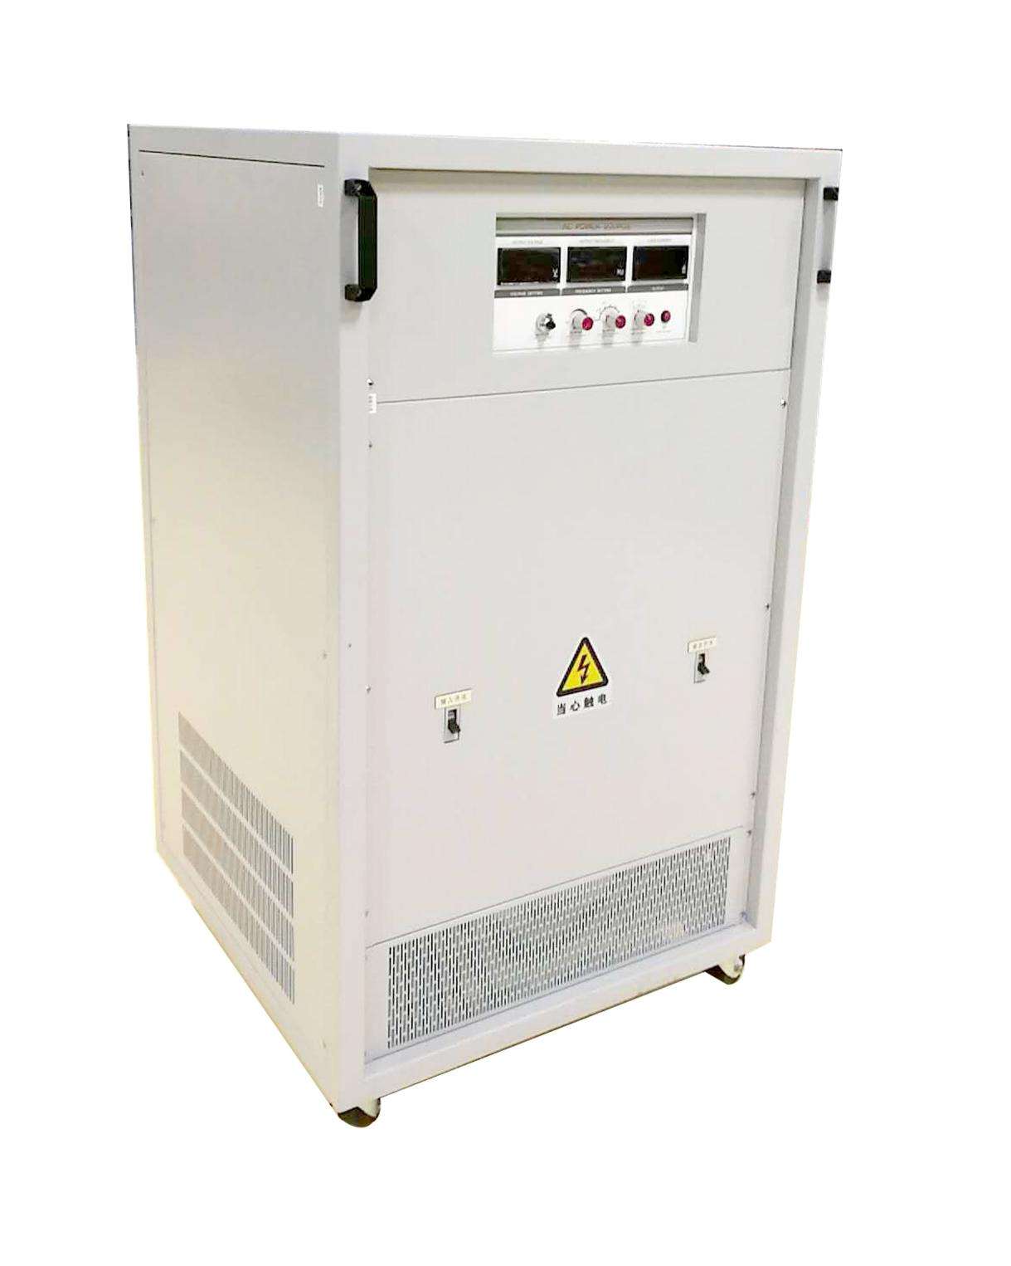

GMC系列中频电源（触摸屏式）产品规格表（单相）：
型 号 |  | GMC-  11005 | GMC-  11010 | GMC-  11015 | GMC-  11020 |  | GMC-  31005 | GMC-  31010 | GMC-  31015 | GMC-  31020 | GMC-  31030 |  | GMC-  31045 | GMC-  31060 | GMC-  31075 | GMC-  31100 | GMC-  31120 | GMC-  31150 | GMC-  31200
输出容量(kVA) |  | 5 | 10 | 15 | 20 |  | 5 | 10 | 15 | 20 | 30 |  | 45 | 60 | 75 | 100 | 120 | 150 | 200
电路方式 |  | IGBT/SPWM脉宽调制方式
交流  输入 | 波 形 | 标准正弦波
 | 相 数 | 1ф2W+G |  |  |  | 3ф4W+G
 | 电 压 | 220V±15% |  |  |  | 220/380V±15%
 | 频 率 | 45～65Hz
交流  输出 | 波 形 | 标准正弦波
 | 相 数 | 1ф2W+G
 | 电 压 | 90～130V（注1）
 | 额定电压 | 115V
 | 额定电流(A) | 43.5 | 87.0 | 130.4 | 173.9 |  | 43.5 | 87.0 | 130.4 | 173.9 | 260.9 |  | 391.3 | 521.7 | 652.2 | 870.0 | 1043.5 | 1304.3 | 1739.1
 | 频 率 | 350～450Hz
 | 频率稳定度 | ≤±0.01%
 | 负载调整率 | ≤0.5%（线性负载）
 | 波形失真度 | THD≤1.5%（线性负载）
 | 反应时间 | 最大值2ms
 | 波峰因素比 | 3:1
测量  参数 | 电压精确度 | 0.2%FS+5count
 | 电压解析度 | 0.1V
 | 频率精确度 | 0.01%FS+5count
 | 频率解析度 | 0.01Hz
 | 电流精确度 | 0.5%FS+5count
 | 电流解析度 | 0.1A
 | 功率精确度 | 1%FS+5count
 | 功率解析度 | 0.01kW
设定  参数 | 电压精确度 | 0.2%FS
 | 频率精确度 | 0.01%FS
整机性能 | 人机界面 | 7寸触摸屏：显示电压、频率、电流、功率等参数
 | 保护功能 | 过压、过流、过载、短路、过温等
 | 过载能力 | 120%持续10分钟、150%持续1分钟、200%持续5秒
 | 效 率 | ≥85%（满载时）
 | 通讯接口 | RS485（注2）
 | 冷却装置 | 强制风冷
 | 噪 声 | ≤55dB（机器前方1m处） |  |  |  |  |  |  |  |  |  | ≤60dB（机器前方1m处）
 | 防护等级 | IP20
 | 电气隔离 | 内含隔离变压器
安规 | 绝缘电抗 | ≥10MΩ @ DC500V
 | 耐压绝缘 | ≤10mA @ AC1800V/1min
环境因素 | 储存温度 | -40℃～60℃
 | 工作温度 | -20℃～45℃
 | 相对湿度 | 0～90%（非凝结状态）
 | 海拔高度 | ≤2000m
机箱颜色 |  | RAL7035
机箱尺寸(W×D×H:mm) |  | 600×750×750 |  | 600×800×1200 |  |  | 600×750×750 |  | 600×800×1200 |  |  |  | 800×800×1400 |  |  | 1000×800×1900 |  | 1200×1000×2000
重量(kg) |  | 85 | 132 | 175 | 240 |  | 95 | 140 | 192 | 275 | 320 |  | 426 | 575 | 628 | 815 | 926 | 1180 | 1965

注：1.输出电压：0～150V可选，0～300V可选，高低档可选，特殊电压可定制。
2.通讯接口：RS232、CAN、LAN、GPIB可选。
3.若有特殊要求或定制请致电咨询。
4.本公司产品规格不断研发更新，若有更改恕不另行通知。

GMC系列中频电源（触摸屏式）产品规格表（三相）：
型号 |  | GMC-  33006 | GMC-  33010 | GMC-  33015 | GMC-  33020 | GMC-  33030 | GMC-  33045 |  | GMC-  33060 | GMC-  33075 | GMC-  33100 | GMC-  33120 | GMC-  33150 |  | GMC-  33200 | GMC-  33300 | GMC-  33450
输出容量(kVA) |  | 6 | 10 | 15 | 20 | 30 | 45 |  | 60 | 75 | 100 | 120 | 150 |  | 200 | 300 | 450
电路方式 |  | IGBT/SPWM脉宽调制方式
交流  输入 | 波 形 | 标准正弦波
 | 相 数 | 3ф4W+G
 | 电 压 | 220/380V±15%
 | 频 率 | 45～65Hz
交流  输出 | 波 形 | 标准正弦波
 | 相 数 | 3ф4W+G
 | 电 压 | 90～130V（L-N）（注1）
 | 额定电压 | 115V
 | 额定电流(A) | 17.4 | 29.0 | 43.5 | 58.0 | 87.0 | 130.4 |  | 173.9 | 217.4 | 289.9 | 347.8 | 434.8 |  | 579.7 | 869.6 | 1304.3
 | 频 率 | 350～450Hz
 | 频率稳定度 | ≤±0.01%
 | 负载调整率 | ≤0.5%（线性负载）
 | 波形失真度 | THD≤1.5%（线性负载）
 | 反应时间 | 最大值2ms
 | 波峰因素比 | 3:1
 | 相 位 角 | 120°±3°（三相平衡负载时）
测量  参数 | 电压精确度 | 0.2%FS+5count
 | 电压解析度 | 0.1V
 | 频率精确度 | 0.01%FS+5count
 | 频率解析度 | 0.01Hz
 | 电流精确度 | 0.5%FS+5count
 | 电流解析度 | 0.1A
 | 功率精确度 | 1%FS+5count
 | 功率解析度 | 0.01kW
设定  参数 | 电压精确度 | 0.2%FS
 | 频率精确度 | 0.01%FS
整机性能 | 人机界面 | 7寸触摸屏：显示电压、频率、电流、功率等参数
 | 保护功能 | 过压、过流、过载、短路、过温等
 | 过载能力 | 120%持续10分钟、150%持续1分钟、200%持续5秒
 | 效 率 | ≥85%（满载时）
 | 通讯接口 | RS485（注2）
 | 冷却装置 | 强制风冷
 | 噪 声 | ≤55dB（机器前方1m处） |  |  |  |  |  | ≤60dB（机器前方1m处） |  |  |  |  |  | ≤65dB（机器前方1m处）
 | 防护等级 | IP20
 | 电气隔离 | 内含隔离变压器
安规 | 绝缘电抗 | ≥10MΩ @ DC500V
 | 耐压绝缘 | ≤10mA @ AC1800V/1min
环境因数 | 储存温度 | -40℃～60℃
 | 工作温度 | -20℃～45℃
 | 相对湿度 | 0～90%（非凝结状态）
 | 海拔高度 | ≤2000m
机箱颜色 |  | RAL7035
机箱尺寸(W×D×H:mm) |  | 600×750×750 |  | 600×800×1200 |  |  | 800×800×1400 |  |  |  | 1000×800×1900 |  | 1200×1000×2000 |  |  | 1800×1000×2200
重量(kg) |  | 142 | 175 | 290 | 326 | 385 | 528 |  | 635 | 742 | 986 | 1210 | 1450 |  | 1985 | 2860 | 3985

注：1.输出电压：0～150V可选，0～300V可选，高低档可选，特殊电压可定制。
2.通讯接口：RS232、CAN、LAN、GPIB可选。
3.若有特殊要求或定制请致电咨询。
4.本公司产品规格不断研发更新，若有更改恕不另行通知。

